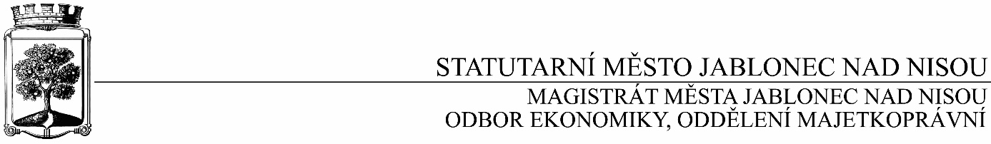
OBJEDNÁVKA č. OE/OMP/39/2017

Objednatel Dodavatel
Statutární město Jablonec nad Nisou Název firmy: Arzinger & Partneři, s.r.o., advokátní kancelář
Mírové náměstí 19 adresa: Dušní 8/11, Praha 1
PSČ 467 51 PSČ 110 00
IČ: 00 262 340 IČ: 27613917
číslo účtu: 121451/0100 kontaktní osoba: JUDr. Jakub Svoboda, Ph.D., advokát
bankovní ústav: KB Jablonec nad Nisou tel.: 602 423 077, 222 320 153
kontaktní osoba: Petra Krámská e-mail:
tel.: 483 357 348
e-mail: petra.kramska@mestojablonec.cz

Předmět objednávky: Příprava dalšího postupu a zastoupení Statutárního města Jablonec nad Nisou ve věcech vztahů s Bytovým družstvem HORNÍ PROSEČ

V návaznosti na „Smlouvu o poskytování právních služeb č. MMJN: 785 – 2014 – OH/VO“ objednáváme u Vás „Přípravu dalšího postupu a zastoupení Statutárního města Jablonec nad Nisou ve věcech vztahů s Bytovým družstvem HORNÍ PROSEČ“, a to v termínu do 15. 5. 2017.

Smluvní ujednání:
- Při 14denní splatnosti, (tj. minimální splatnost faktury), musí být faktura doručena na podatelnu Magistrátu města Jablonec nad Nisou nejpozději do 3 dnů od data vystavení
- Při delší splatnosti musí být faktura doručena nejpozději do 14 dnů před lhůtou splatnosti
- K faktuře dodavatel přiloží kopii objednávky Magistrátu města Jablonec nad Nisou.
- Fakturu adresovat na STATUTÁRNÍ MĚSTO JABLONEC NAD NISOU

Cena za právní služby poskytnuté při zpracování výše uvedené analýzy nepřekročí částku 200.000,-Kč bez DPH.

V Jablonci nad Nisou dne 3. 5. 2017

…………………………….……………
Dana Rychterová
oddělení řízení organizací a rozpočtu
jako správce rozpočtu

…………………………….……………
Ing. Renata Vítová
vedoucí odboru financí a majetku
jako příkazce operace
------------------------------------------------------------------------------------------------------------------------------------
Potvrzení objednávky:
potvrzuji přijetí Vaší objednávky č. OE/OMP39/2017
Obchodní firma: Arzinger & Partneři, s.r.o., advokátní kancelář
adresa: Dušní 8/11, Praha 1, 110 00
IČ: 27613917
Jméno a příjmení oprávněného zástupce dodavatele: JUDr. Jakub Svoboda, Ph.D., advokát
podpis:

